**Právo a reklama**

**Příklady pro seminář dne 29. 4. 2021**

1. Mediální a nakladatelský dům SPRINKLER žaluje výrobce aplikace na blokování reklamy FIRST BLOCK z důvodů nekalé soutěže. Té se měl výrobce dopustit prodejem aplikace, která při prohlížení mediálního obsahu (časopisů vydávaných SPRINKLER a přístupných online) blokuje reklamní sdělení a umožňuje prohlížení médií bez reklamy. V důsledku toho přichází SPRINKLER o příjmy z reklamy. Posuďte žalobu co do důvodnosti, zaměřte se zejména na splnění předpokladů generální klauzule. Jsou obě společnosti soutěžiteli? Je jednání způsobilé přivodit újmu společnosti SPRINKLER? Je v souladu s dobrými mravy soutěže?
2. Renomovaná celosvětově působící jazyková škola nabízí kurzy cizích jazyků online. V souvislosti s epidemií coronaviru nabízí pro zákazníky speciální akci, kterou inzeruje s reklamním heslem „Sedíte doma a nemáte do čeho píchnout? Naučte se s námi cizí jazyk!“. Reklamní panel jazykové školy má nahoře následující: „Pro naše zákazníky speciální CORONA-sleva: 6 měsíců zdarma!“. Po rozkliknutí nabídky zákazníci zjistí, že nabídky na 6 měsíců zdarma se týká u ročního předplatného měsíců 07-12, nikoliv prvních šesti měsíců. Tato informace je podána na podstránce jasným a srozumitelným způsobem. Představuje podle vás nabídka jazykové školy na internetu nekalou soutěž?
3. Obchodní řetězec X uvádí v reklamě na reklamním billboardu srovnání s konkurencí konfrontací účtenek za identické zboží. V levé polovině reklamy je účtenka z obchodu X, ve druhé polovině je účtenka z konkurenčního obchodu Y, dole je pak text: „Rozdíl 105,- Kč na průměrném nákupu! Nebuďte nám nevěrní!“. V pravém dolním rohu je zoufalá plačící žena. Řetězec Y se domáhá stažení reklamy jako nekalosoutěžní reklamy, která porušuje generální klauzuli tím, že přirovnává nákup u něj k nevěře.
4. Pohřební služba uveřejňuje svou reklamu na billboardu za kolejištěm metra, se sloganem „Přistupte přeci blíž“. Posuďte přípustnost této reklamy z pohledu práva proti nekalé soutěži:

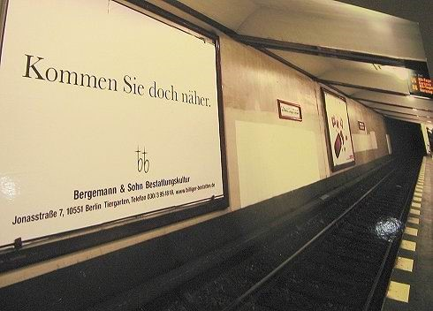

1. Nožířství Josef Tupý uveřejnilo před lety níže uvedenou reklamu (jde o reálný případ):

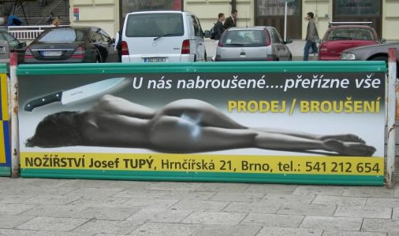

(dostupné zde <http://www.canik.cz/tagy/fidorka/>)

1. Ekonomický týdeník zabývající se obchodováním na kapitálovém trhu ve své reklamě uvádí heslo „Investujte raději do jiného papíru“ se sázkovým tiketem (sázenkou) známého provozovatele sázkových her, chybí tam sice jeho logo, ale z uspořádání sázenky je zřejmé, o koho jde. Provozovatel sázkových her podal žalobu a tvrdí mj., že se inzerent (vydavatel týdeníku) dopustil nekalé soutěže. Jde podle vás o nekalou soutěž, případně zakázanou srovnávací reklamu? Jsou týdeník a provozovatel loterie soutěžiteli? Jak se vypořádáte s argumentem týdeníku, že reklama je zjevnou nadsázkou, navíc je ve prospěch sázkové společnosti, protože připomíná její aktivity? Jde o nadsázku, zlehčování, srovnávací reklamu nebo tzv. soudcovskou skutkovou podstatu NS?
2. V jedné ulici se hned vedle sebe nachází dvě hokynářství. V jedné pracuje muž odsouzený za trestnou činnost, což je v komunitě zákazníků dobře známo. Provozovatel druhého obchodu dá do výkladu plakát s tímto textem „U nás pracuje jen obsluha s čistým trestním rejstříkem“. Posuďte tento případ pohledem práva proti nekalé soutěži. Změnil by se nějak váš náhled, pokud by plakát měl velkou červenou šipku, která míří na konkurenční (2 m vzdálený) obchod? Změnil by se nějak váš náhled, kdyby zde bylo heslo „nejlepší nabídka a nejlepší obsluha ve Střední Evropě“ (jak takové reklamě říkáme)? Co kdyby reklama obsahovala informace o rase, sexuální orientaci, etnickém původu či náboženském vyznání konkurenta?
3. Prodejce kaprů před Vánocemi inzeruje na billboardu svou nabídku kaprů. V levé části billboardu je fotografie kapra, ve druhé části identická fotografie. V levé polovině je dále velké logo inzerenta a výrazný nápis „Kapr od nás 89,- Kč za kg!“. V pravé části je kromě identického kapra heslo „Kapr z Pohořelic – 109,- Kč za kg“. Pod tím je text „Najdete deset rozdílů? Ne? My taky ne. Vidíme jen jeden“. Rybníkářství z Pohořelic má za to, že se konkurent dopustil nekalé soutěže. Posuďte, zda má pravdu – v kladném případě uveďte, jaké má nároky z titulu nekalé soutěže. Změní se váš náhled, pokud zjistíte, že prodejce kaprů je „Spolek přátel rybníka Vrbovec“, který nepodniká a jednorázovým prodejem kaprů každoročně financuje únorový benefiční ples spolku? Je tento spolek soutěžitelem v nekalé soutěži? Mohl by práva v daném případě uplatnit i spotřebitel?
4. Jde podle vás v níže uvedených třech případech o aprobovanou srovnávací reklamu?

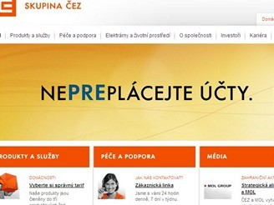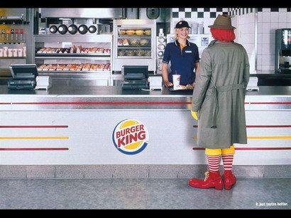

1. Posuďte přípustnost (z pohledu práva i samoregulace) následujících reklamních hesel:
2. „Když ji miluješ, není co řešit“ (v reklamě na brněnské zlatnictví),
3. „Rolls Royce mezi českými víny“. (v reklamě na víno moravského producenta tichých vín),
4. „Letní kurzy češtiny pro cizince“ (v reklamě na jazykovou školu pro cizince, kterou krom tohoto hesla a loga jazykové školy tvoří také velká fotka A. Babiše)
5. Nabídka kurzů angličtiny s fotkou A. Schillerové a heslem „Zvládnete více než *vívilsí*“.

Všechny čtyři případy posuzujte z pohledu právní úpravy proti nekalé soutěži a dále z pohledu Kodexu reklamy Rady pro reklamu. Co je to *copy advice*?

1. Ve venkovní reklamě prodejny luxusních sportovních vozů se objeví fotografie známého politika, který nedávnou boural sportovním autem a je znám jako mimořádně špatný řidič. Reklama je doplněna heslem „nevadí, kupte si nový Sporťák u nás“. Politik se zapojením do reklamy nesouhlasil. Posuďte tuto reklamu z pohledu soukromoprávní regulace soutěže, veřejnoprávní regulace reklamy i samoregulačních mechanismů reklamy. Změní se nějak váš náhled, pokud politik se svým angažmá souhlasil? Změní se nějak váš náhled, pokud byl daný politik usvědčen z korupce a v rámci trestu je mu mj. zabaveno několik desítek luxusních sportovních vozů, které pořídil z úplatků“ – tato skutečnost je mediálně známá a politik má přezdívku „sporťák“.
2. Podívejte se na následující reklamní spoty a posuďte, zda jde o nekalosoutěžní reklamu: a) FIDORKA: <https://www.youtube.com/watch?v=Drz6xHRpIa4> ,

b) ANTIREZIN: <https://www.youtube.com/watch?v=miyVM5PhZQE>

c) T-Mobile: <https://www.youtube.com/watch?v=QBu6UyzPdHA>

d) VW: <https://www.youtube.com/watch?v=JyaHzY-8AD4>

e) FERNET: <https://www.youtube.com/watch?v=x7HGbvNzm9E>

f) VODŇANSKÉ KUŘE: <https://www.youtube.com/watch?v=ymq426Dv7Bw>

g) ANTIKONCEPCE: <https://www.youtube.com/watch?v=pQuLqHCbBQk>

h) ŠKODA: <https://www.youtube.com/watch?v=X08hz5KRXGA>

1. Posuďte přípustnost následujících reklam (billboardy, neselektivní médium) Benetton:

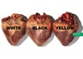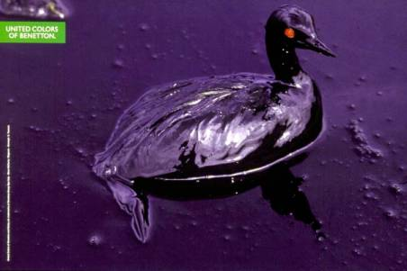

1. Posuďte přípustnost následující reklamy na džíny z pohledu generální klauzule proti nekalé soutěži:

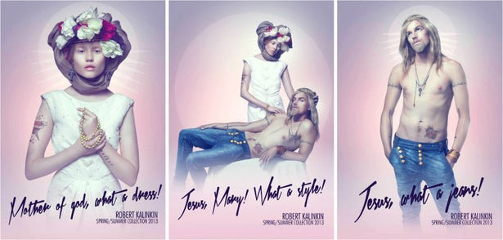

1. V Německu proběhl soudní spor o značky konkurenčních pudingů - Paula a Flecki. Puding Paula patří koncernu Dr. Oetker a byla uvedena na trh v roce 2006, Flecki patří potravinovému řetězci ALDI a je vyráběna asi od roku 2011. Dr. Oetker podala vůči ALDI žalobu u soudu z důvodu podobnosti obou výrobků (a dále i z důvodu, zda ALDI neokopírovala výrobní postup). Jak byste spor posoudili?

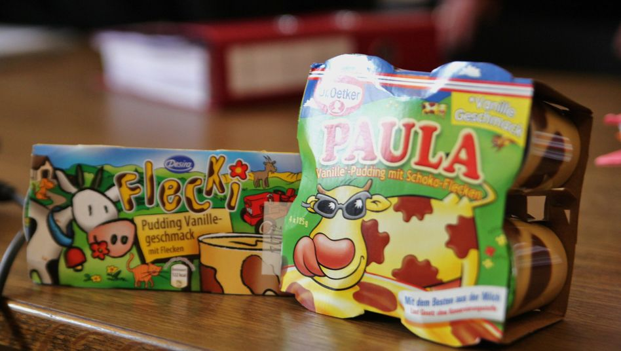

1. Posuďte přípustnost následující reklamy z pohledu práva proti nekalé soutěži:

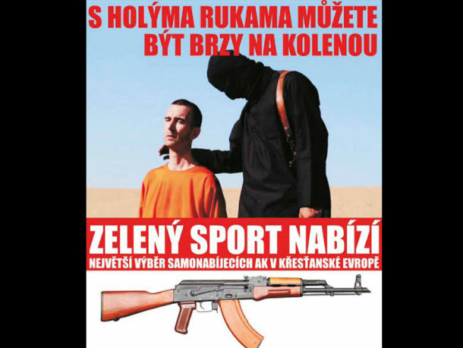

1. V rozhovoru v rozhlasovém pořadu Křížový výslech, pan Martin Michal (manžel Heleny Vondráčkové) na otázku, zda je zpěvačka Kateřina Brožová stejná kategorie jako Vondráčková, odpověděl: „*Tak to vůbec nemůžete srovnávat. To je, jako byste k sobě přirovnával trabant a mercedes!*“. K. Brožová podala žalobu o omluvu a o zaplacení částky 500 000 Kč. Podle žalobkyně se s Martinem Michalem (dále jen „MM“) nacházejí ve vztahu soutěžitelů, oba totiž působí na stejném trhu a zabývají se činností se stejným dopadem na trhu hudebního průmyslu. Proto má MM přímý finanční zájem na vytěsnění žalobkyně z trhu. Inkriminované výroky pronesl na celostátní a jedné z nejoblíbenějších rozhlasových stanic. Jeho výroky následně převzala a otiskla celostátní tištěná média jako Blesk a další internetové deníky. Uvedená tvrzení byla ovšem nepravdivá a poškodila odbornou pověst žalobkyně. Podle žalobkyně se MM dopustil porušení generální klauzule proti nekalé soutěži. Je zcela nestandardní se takto nepravdivě vyjadřovat o jiných soutěžitelích a snižovat jejich odbornost. Přirovnání k trabantu je navíc hrubě urážející. MM se takto vědomě snaží neoprávněně vytvořit špatný dojem u laické a odborné veřejnosti. Jeho výroky byla snížena důstojnost žalobkyně, její dobrá pověst a profesní kvalita. Byla jí způsobena nemajetková újma spočívající ve snížení cti a důstojnosti. Lze přitom předpokládat i vznik majetkové újmy. V návaznosti na negativní hodnocení manažera totiž přijde o výdělky, které by jinak realizovala. Přitěžující je rovněž skutečnost, že se MM o ní hrubě vyjadřoval zrovna ohledně jejího působení v muzikálu, ve kterém vystřídala v hlavní roli právě jeho klientku a manželku. Jednání stěžovatele bylo vedeno snahou o zlepšení jeho obchodní pozice i pozice jeho manželky. Posuďte argumentaci žalobkyně z pohledu práva proti nekalé soutěži i z pohledu ústavního práva (<http://nalus.usoud.cz/Search/GetText.aspx?sz=1-823-11>) .
2. Jaké je postavení Rady pro reklamu? Jako povahu má RPR a její Etický kodex reklamy? Co je Arbitrážní komise a tzv. *copy advice*? Znáte nějaké další entity obdobné Radě pro reklamu? Jaké jsou jejich limity a čím se jejich význam liší od RPR?
3. Pan Novák shlédnul následující klip na Jack Daniels: <http://www.tvspoty.cz/jack-daniels-vzdycky-jste-to-chteli-udelat/> a podal stížnost na Úřad pro ochranu hospodářské soutěže a současně k Radě pro reklamu a k Ministerstvu zdravotnictví a konečně také k Radě pro rozhlasové a televizní vysílání. Pan Novák požaduje okamžité stažení reklamy a udělení vysoké pokuty. Zvažte, zda (či za jakých podmínek) bude jeho stížnost u všech zmíněných institucí úspěšná.
4. K Radě pro reklamu byla podána stížnost právnické osoby na následující (alespoň dle tvrzení stěžovatelky) sexistickou reklamu na mycí pastu Solvina. Zvažte, zda bude mít stížnost v dané věci úspěch. Může stížnost k RPR podat i právnická osoba?

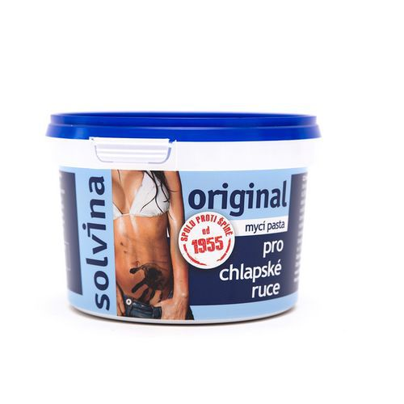

1. Obec Horní Lhota zakázala vyhláškou na území této obce jakoukoliv reklamu, která zobrazuje části nahého ženského či mužského těla (obyvatelé obce jsou převážně příslušníci bigotní sekty, která zahazuje zobrazení intimnějších částí lidského těla). Živnostník pan Svobodný na truc umístil na štít svého domu reklamu na autodopravu, ve kterému jsou zobrazení muži a ženy v miniaturních plavkách kráčející ulicí a slogan „Nenechte se omezovat. Dopravíme vás do Svobodného světa“. Zvažte, zda je taková reklama v souladu s českým právním řádem. Zhodnoťte, zda mohla obec vůbec reklamu na území obce takto omezit a zda bylo vydání vyhlášky v souladu s českou právní úpravou.
2. V seriálu jedné komerční televize (jde o otřesný „český sitcom“ nevalné úrovně) se objeví scénka, která je několikaminutovou ódou na konkrétní alkoholický nápoj. Herci vedou podivný rozhovor, kde bájí o kvalitě nápoje, po celou dobu je zabírána láhev s etiketou otočenou k divákovi a rozhovor působí velmi křečovitě – jako dlouhá reklama na daný nápoj. Na konci herci navíc uvedou, že nápoj byl v akci u konkrétního supermarketu. Posuďte přípustnost takové scény a jeho dovolenost z pohledu práva (zákon o rozhlasovém a televizním vysílání). Změní se váš náhled, pokud třeba konkrétní výrobce dodal vybavení (kulisy jsou do výrobce nábytku, nikde není zmíněna značka) nebo výrobce oděvů zdarma „oblekl“ příslušné herce (opět bez toho, že by vůbec někde byla zmíněna značka)? Změní se nějak váš náhled, pokud reklama byla vysílána po 22.00? Změní se nějak váš náhled, pokud by opěvován nebyl alkoholický nápoj, nýbrž prostředek proti erektilní disfunkci? Změní se nějak váš náhled, pokud nepůjde o český sitcom, ale televize bude vysílat jeden z posledních dílů J. Bonda, ve kterém se objeví obvyklé produkty (Aston Martin, Heineken, Omega...)?
3. Výrobce ve své reklamě nepravdivě uvádí, že se dobrovolně zavázal k dodržování „Etického kodexu výrobců oblečení z kožešin“. Jde o klamavou reklamu? Pokud ano, jak soud postupuje při určení klamavosti reklamního sdělení? Kdo je aktivně legitimován k podání žaloby z titulu nekalé soutěže a jaké může v souvislosti s nedodržovaným kodexem uplatnit nároky? Jak je tomu u nekalých obchodních praktik?